ỦY BAN NHÂN DÂN THÀNH PHỐ HỒ CHÍ MINH
TRƯỜNG CAO ĐẲNG LÝ TỰ TRỌNG THÀNH PHỐ HỒ CHÍ MINH

KHOA KHOA HỌC CƠ BẢN



TIỂU LUẬN KẾT THÚC HỌC PHẦN

HÓA HỌC 1

Giảng viên hướng dẫn: HỒ THỊ THU HƯƠNG

Sinh viên: Trần Ngọc Xuân Nhi

Mã số sinh viên: 20002221

Lớp học: 20T4-KLB1

Tp. Hồ Chí Minh tháng 12/2021
ĐỀ TÀI SỐ 1

PHẦN 1. LÝ THUYẾT CƠ SỞ Trình bày lý thuyết về Clo

1. Tính chất vật lí

2. Tính chất hóa học

3. Điều chế

4. Ứng dụng

PHẦN 2. ỨNG DỤNG LÝ THUYẾT CƠ SỞ VÀO THỰC TẾ

Nước javen

1. Nước Javen là gì

2. Quy trình sản xuất nước Javen trong công nghiệp

3. Ứng dụng của nước Javen trong đời sống

PHẦN 3. ỨNG DỤNG LÝ THUYẾT MÔN HỌC VÀO BÀI TẬP

1. Cân bằng phản ứng oxy hóa khử sau:

a. SO2 + Cl2 + H2O  HCl + H2SO4

b. FeSO4 + H2SO4 Fe2(SO4)3 + SO2 + H2O

2. Cho hỗn hợp Zn, Fe có khối lượng m(g) tác dụng với vừa đủ với 200ml dd HCl 2M. Cô

cạn dd thu được 26,3 g muối.

a. Viết các phản ứng xảy ra.

b. Tính giá trị của m.

3. Cho 17,4 gam MnO2 tác dụng với dd HCl đặc, dư và đun nóng.

a. Viết phản ứng

b. Tính thể tích khí thoát ra (đktc).

c. Tính khối lượng muối clorua thu được

ĐỀ TÀI SỐ 1
MỞ ĐẦU
Sau khi học bộ môn Hóa học em thấy Hóa học đóng vai trò rất quan trọng trong đời sống thực tiễn. Việc vận dụng kiến thức vào thực tiễn sẽ làm cho em cảm thấy kiến thức Hóa học hữu ích và hứng thú hơn với việc học. Vận dụng kiến thức Hóa học vào thực tiễn sẽ giúp em thấy được sự gần gũi của Hóa học với đời sống. Hóa học không chỉ là những khái niệm, công thức, định luật,… khô khan trên giấy mà đã được ứng dụng rất hữu ích trong cuộc sống, do đó em lựa chọn đề tài này.
NỘI DUNG

PHẦN 1. LÝ THUYẾT CƠ SỞ

TRÌNH BÀY LÝ THUYẾT VỀ CLO

Tính chất vật lý của CLO. – Clo có trạng thái khí, có màu vàng lục và mùi của clo vô cùng hắc trong điều kiện thường. Đây là một chất vô cùng độc hại. – Khi Clo ở dạng phân tử, Clo có khối lượng = 71, chính vì vậy, Cl nặng hơn nhiều so với không khí.

Tính chất hóa học của Clo Clo là một phi kim có khả năng oxy hóa mạnh mẽ và nó thường được kết hợp với nhiều chất khác để tạo ra những hợp chất có nhiều ứng dụng trong cuộc sống. Trong những hợp chất này, Clo mang mức oxi hóa -1, còn trong hợp chất với F hoặc O thì Cl có mức oxy hóa là +1, +3, +5 hoặc +7.

Phương pháp điều chế Clo trong phòng thí nghiệm: Đun nóng nhẹ dung dịch axit clorua đậm đặc với chất có khả năng oxy hóa mạnh như mangan dioxit (MnO2). - Cho khí Clo qua bình axit sulfuric đặc, nó sẽ được làm khô nước.

Ứng dụng của Clo - Clo là một hóa chất quan trọng trong làm tinh khiết nước, trong việc khử trùng hay tẩy trắng và là khí gây ngạt (mù tạc). - Clo được sử dụng rộng rãi trong sản xuất của nhiều đồ vật sử dụng hàng ngày. Clo được dùng để diệt khuẩn nước uống

PHẦN 2. ỨNG DỤNG LÝ THUYẾT CƠ SỞ VÀO THỰC TẾ

Nội dung nghiên cứu:
1.Nước Javen có tên hóa học là Natri hypoclorit (công thức hóa học là NaClO) và Nước Javel là kết quả của việc hỗn hợp khí sục Cl₂ dư vào dung dịch NaOH.
Muối NaClO được tạo thành từ phản ứng hóa học trên dễ tác dụng với CO₂ trong không khí tạo ra axit hipoclorơ có tính oxi hóa mạnh cho nên nó là sự lựa chọn tối ưu cho việc tẩy rửa hoặc sát trùng.
-Javen là một chất tẩy rửa cực mạnh bởi tính oxy hóa mạnh của axit NaClO. Nhờ đó, các hợp chất phức hữu cơ tồn tại ở dạng vết mực, màu bám trên vật liệu sẽ bị đánh bật nhanh chóng.
- Có mùi xốc nặng: Mùi sốc này là do khí Clo tạo thành.

2. Quy trình sản xuất nước Javen trong công nghiệp
Trong công nghiệp, javen được điều chế bằng cách sử dụng máy điện phân muối để điện phân dung dịch muối ăn NaCl (nồng độ từ 15 – 20%) ở buồng điện phân không có màng ngăn bởi 2 cực anot, catot. Quá trình điện phân sẽ tạo ra xút với tỉ lệ 1:1.
Phương trình có màng ngăn:
2NaCl + 2H₂O → 2NaOH + H₂ ↑ (catôt) + Cl₂ ↑ (anôt)
Do chúng ta điện phân không có màng ngăn nên khí Clo sẽ dễ dàng thoát ra ở Anốt và phản ứng lại với dung dịch NaOH (dung dịch vừa tạo thành ở catôt) để tạo ra hỗn hợp dung dịch NaCl, NaClO hay chính là nước Javen.
Phương trình không màng ngăn:
Cl₂ + 2NaOH → NaCl + NaClO + H₂O
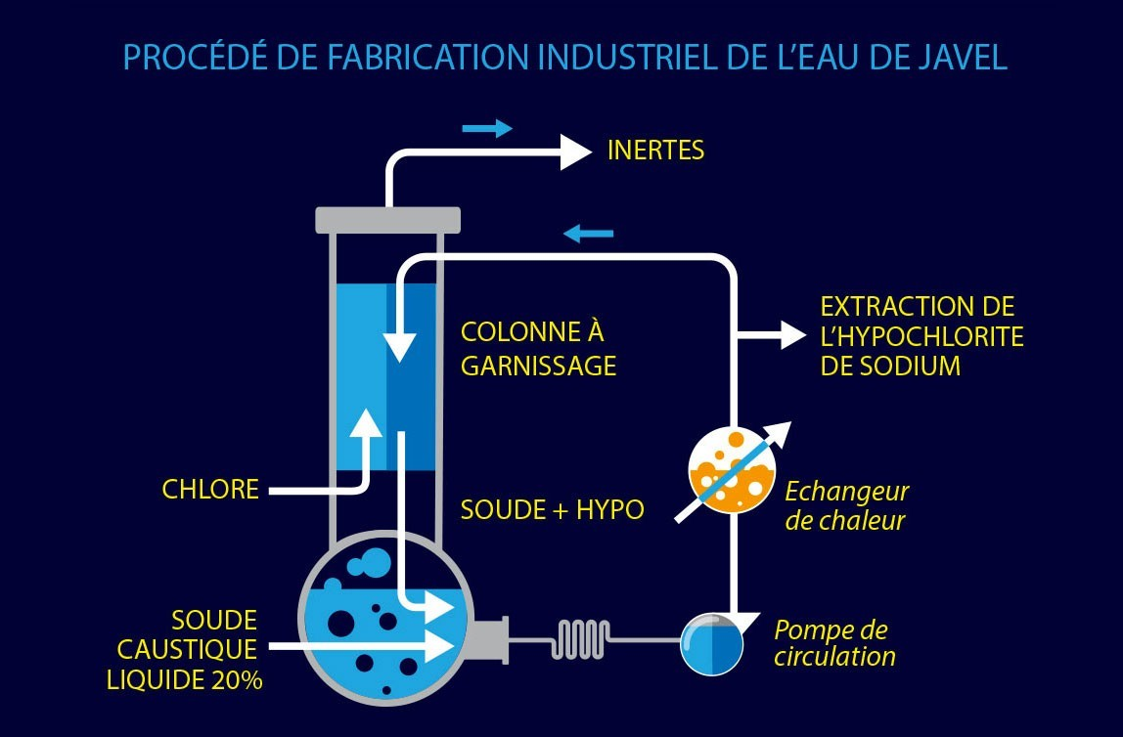
Quy trình sản xuất nước javen trong công nghiệp
3. ứng dụng nước Javen trong đời sống

Tẩy sạch sàn nhà
Điều đầu tiên phải kể tới tính tẩy cực mạnh của nó, Javel tẩy sàn nhà cực kỳ hiệu quả. Với công việc này thì nước javen có nồng độ từ 12% đến 15% là thích hợp, bạn có thể dùng ở nồng độ cao hơn, tuy nhiên hết sức lưu ý an toàn khi sử dụng.
Cách sử dụng:
- Pha 50ml nước javen với 1 lít nước, sau đó nhúng cây lau sàn vào và thực hiện việc tẩy rửa bình thường.
- Sau đó dùng nước sạch để rửa lại nhiều lần.

2. Tẩy vết bẩn trên áo, ga, thảm
Tùy theo chất liệu mà dùng nồng độ phù hợp, Javel phát huy công dụng tốt nhất trên chất liệu vải cotton, đây là loại vải mặc dễ bám bẩn nhưng cũng dễ tẩy. Javel dùng trong trường hợp này được khuyến cáo chỉ nên dùng ở mức 1% đến 6%. Không nên dùng nồng độ quá 6% vì nó sẽ làm hỏng vải. Và cần lưu ý khi sử dụng tẩy quần áo màu.
Cách sử dụng:
- Tách riêng quần áo, ga, thảm không màu, không dùng cho các loại đồ có màu.
- Pha loãng 50ml nước javen với 4 lít nước đã pha sẵn bột giặt hoặc nước giặt, sau đó khuấy đều.
- Cho quần áo, ga, thảm vào ngâm trong 5- 10 phút.
- Sau đó giặt và xả lại bằng nước sạch nhiều lần cho thật sạch hết nước javen còn ngấm trong đó.
3. Triệt khuẩn trong môi trường lỏng
Làm sạch nguồn nước ở các hồ bơi, nơi đọng nước bẩn, uế thải như chỗ chứa nước ở nhà vệ sinh, phải dùng dung dịch javel có nồng độ khoảng 30%. Nếu nồng độ thấp hơn sẽ không đảm bảo làm sạch cũng như tiệt khuẩn.

4. Nước Javel xử lý ô nhiễm nước
Dùng dung dịch javel với nồng độ 12 - 15 % tùy vào mức độ nhiễm bẩn, song cần hết sức lưu ý việc đảm bảo nước thành phẩm có độ Clo không vượt quá tiêu chuẩn cho phép quy định cho nước uống. Điều này sẽ dẫn đến ngộ độc cấp, nếu dùng lâu dài sẽ ngộ độc Clo mãn tính.
Triệu chứng lâm sàng thường khó phát hiện, có thể gầy sút cân, suy nhược, run, co giật... phải làm các xét nghiệm cần thiết mới có thể xác định chính xác.

Xử lý nước phục vụ cho ăn uống và sinh hoạt khi xảy ra lũ lụt
Giếng khơi
- Khơi thông hết các vũng nước xung quanh giếng, tháo bỏ nắp và nylon bịt giếng (thực hiện trước khi có lũ về).
- Dội nước lên thành giếng để rửa trôi hết đất cát, rác thải.
- Nếu giếng bị ngập lụt, đục nước thì phải múc cạn nước (hút cạn bằng máy bơm) và vét hết bùn.
- Trong trường hợp không thể thau vét thì áp dụng cách sau:
+ Múc nước lên bể chứa rồi đánh phèn và khử trùng. Liều lượng phèn được dùng là 50g/1m3 nước, nếu nước đục nhiều thì có thể cho lượng phèn tăng lên tối đa 100g/1m3 nước.
+ Làm bể lọc cát tạm thời bằng thùng, xô hoặc vại (thể tích 20 – 30 lít). Đục một lỗ có đường kính 1cm trên thành cách đáy thùng 5cm, cho vào một ít đá (gạch vỡ) để lót ở đáy, sau đó đặt một mảnh bao tải gai lên trên rồi đổ cát dày khoảng 25 – 30cm. Thêm nước giếng vào cho đến khi nước chảy ra trong thì lấy để khử trùng.
+ Sử dụng Cloromin B nồng độ 10g/m3 hoặc clorua vôi (13g/m3), canxi hypoclorit 70% (4g/m3), đảm bảo nồng độ clo dư sau xử lý là 0,5 – 1mg/. Múc một gàu nước giếng lên rồi hòa với lượng hóa chất trên rồi thả gàu xuống sao cho chìm sâu đến nửa cột nước rồi kéo lên kéo xuống. Thực hiện khoảng 10 lần để các cặn bẩn lắng hết xuống đáy giếng. Giếng khoan
+ Sử dụng nước Javen: Nước Javen được sản xuất theo công nghệ điện hóa trên thiết bị GIAVANG 30 sẽ có nồng độ Clo hoạt tính 6 – 7g/l. Vì vậy, với 1 lít Javen, bạn có thể khử trùng được khoảng 2 – 3 m3 nước phục vụ cho sinh hoạt qua lắng lọc.
Cách khử trùng, sát khuẩn nước sinh hoạt trong mùa lũ bằng nước Javen
- Đổ lượng nước Javen đã tính toán ở trên vào các thùng, bể,… chứa lượng nước cần xử lý tương ứng, dùng que sạch để khuấy cho Javen tan đều vào trong nước.
- Múc nước lên ngửi thử, nếu thấy có mùi Clo thì nước xử lý đạt yêu cầu. Chờ thêm khoảng 30 phút là có thể sử dụng được.
- Không sử dụng nước Javen đồng thời với hoạt động đánh phèn vì phèn hoặc các chất hữu cơ trong nước sẽ hấp thụ hết Clo hoạt tính, do đó, tác dụng khử trùng của Clo trong Javen sẽ không còn nữa.
- Nếu lỡ cho quá nhiều nước Javen thì hãy đổ thêm một lượng nước chưa qua khử trùng tương ứng để giảm hàm lượng Clo trong nước và chờ thêm 30 phút nữa là có thể sử dụng được.
Giếng khoan: Có thể bơm hết nước đục và bơm thêm khoảng tiếp 15 phút nữa là có thể dùng được.

Những lưu ý khi sử dụng nước javen
- Khi lau cần mở cửa phòng, dùng quạt để làm bay hết hơi clo thừa và các dạng chlor hữu cơ. Tránh hít phải khí clo, đây là một trong những tác nhân gây ung thư.

PHẦN 3. ỨNG DỤNG LÝ THUYẾT MÔN HỌC VÀO BÀI TẬP

1. Cân bằng phản ứng oxy hóa khử sau:

a. SO2 + Cl2 + 2H2O  2HCl + H2SO4

b. 2FeSO4 + 2H2SO4 Fe2(SO4)3 + SO2 + 2H2O

2. Cho hỗn hợp Zn, Fe có khối lượng m(g) tác dụng với vừa đủ với 200ml dd HCl 2M. Cô

cạn dd thu được 26,3 g muối.

a.Zn+2HCl->ZnCl2+H2↑ { 2a+2b=0,4 }

Fe+2HCl->FeCl2+H2↑ { 136a+127b=26,3}

<=>{a=0,1}

{b=0,1}

b.Gọi a,b lần lượt là số mol Zn,Fe

mhh=mFe+mZn

=0,1.56+0,1.65

=12,1 (g)

3. Cho 17,4 gam MnO2 tác dụng với dd HCl đặc, dư và đun nóng.

a. NnO2+4HCl đặc->Cl2+2H2O+NaCl2

0,2

nNnO2 = 17,4/87=0,2 (mol)

b. nCl2 = nMnO2 = 0,2 (mol)

=> VCl2 = 0,2 . 22,4 =4,48 (L)

c. nMnCl2 = nMnO2 = 0,2 (mol)

MMnCl2 = 0,2 . 126 = 25,2 (g)
KẾT LUẬN.
Sau khi thực hiên đề tài tiểu luận này em nhận thấy Hóa học là “khoa học trung tâm của các ngành khoa học”. Vì có rất nhiều ngành khoa học khác đều lấy hóa học làm cơ sở nền tảng để phát triển. Ví dụ như sinh học, y học, vật lý hay khoa học tội phạm… Hóa học có vai trò rất quan trọng trong cuộc sống của chúng ta. Là một trong những môn học có giá trị thực tiễn cao nhất, hóa học hiện diện ở tất cả các lĩnh vực trong cuộc sống. Tất cả các sản phẩm, vật dụng mà chúng ta đang sử dụng mỗi ngày đều có liên quan đến hoá học. Từ những món ăn hàng ngày, những đồ dùng học tập, thuốc chữa bệnh, đến các hương thơm dịu nhẹ của nước hoa, mỹ phẩm, dược phẩm… đều là những sản phẩm hóa học.

